Муниципальное дошкольное образовательное учреждение
Детский сад № 50 «Радуга»

Конспект НОД в области «Познавательное развитие»
по теме: «Дружба крепкая не сломается»
(для детей средней группы).

Автор: воспитатель
первой категории
Крупина И.В.

Ярославль. 2020г.

Конспект открытого занятия «Дружба крепкая не сломается» для детей средней группы.
Образовательные области: социализация, познание.
Цель: Формирование навыков дружественного взаимодействия у детей средней группы посредством коммуникативных игр и психологических приемов.
Задачи:
- Учить детей управлять своими чувствами и эмоциями, расширять представления о дружбе, углублять представления о понятиях «веселый», «грустный», «добрый», «злой».
- Развивать у детей способность к сопереживанию, желанию придти друг к другу на помощь в сложной ситуации.
- Развивать навыки общения со сверстниками, способствовать снятию телесных зажимов.
- Воспитывать чувство ответственности, доброжелательного отношения друг к другу.
Методы: игровой, наглядный, словесный (рассказ), практический (упражнения).
Материалы и оборудование: наглядный материал – картинки (Приложение), белые листы бумаги на каждого ребенка, вата, кисточки, кусочки разной ткани, перья, части солнышка.
Ход занятия:
Дети с педагогом заходят в зал под песню «Если друг не смеется» (Барбарики). Проводится игра-приветствие.
Игра-приветствие «Здравствуй друг».
Здравствуй правая рука - протягиваем вперёд,
Здравствуй левая рука - протягиваем вперёд,
Здравствуй друг - берёмся одной рукой с соседом,
Здравствуй друг - берёмся другой рукой,
Здравствуй, здравствуй дружный круг - качаем руками.

Воспитатель: Вот мы и поздоровались с вами, ребята. Предлагаю всем занять удобные места на коврике. Я вижу, все вы улыбаетесь, у вас хорошее настроение. А давайте вспомним, когда у вас бывает еще такое радостное настроение? А когда наоборот, вы сердитесь или злитесь? (ответы детей)
Воспитатель: Хотите послушать одну историю о медвежонке Топтыжке? Он в последнее время стал очень сердит и драчлив.
История про медвежонка Топтыжку.
Жил был медвежонок Топа. Был он очень хорошим, замечательным медвежонком: всегда всем помогал, со всеми дружил. Как вдруг что-то произошло. Вышел он зимой на улицу гулять, вдруг налетела на него большая и страшная Тучка-Злючка и унесла его далеко-далеко. Злючка заколдовала Топтыжку, и научился он злиться, драться, кричать.
Воспитатель: Вот такая история. Ребята, а покажите мне, какое настроение было у Мишки в начале истории? Какое в конце, после того, как тучка заколдовала его? (дети показывают эмоции) Молодцы! А вы хотите помочь медвежонку снова стать добрым? Для этого нам с вами надо немного поиграть. Проводится пальчиковая гимнастика.
Пальчиковая гимнастика «Дружба».
Дружат в нашей группе девочки и мальчики (выставляем сначала левую кисть, потом правую)
Мы с тобой подружим маленькие пальчики. (соединяем ладони в замок)
Раз два три четыре пять (поочередно касаемся пальцами левой руки с пальцами правой)
Начинай считать опять: (развели руки в стороны)
Раз два три четыре пять (поочередно касаемся пальцами левой руки с пальцами правой)
Мы закончили считать. (встряхнули руки)
Воспитатель: Давайте ребята, чтобы прогнать злость от будет громко топать ногами. Тогда злость испугается и убежит. Все громко топают. После этого на картинке тучка становится уже менее злой.
Воспитатель: Ребята, а что еще можно сделать, чтобы Тучка-Злючка испугалась и улетела прочь? (ответы детей)
Воспитатель: Теперь попробуем закидать эту Тучку-Злючку снежками. Снежки делаем из листов бумаги, комкаем их и кидаем в тучку на картинке, но близко не подходим.
Воспитатель: Молодцы ребята, теперь Злючка точно испугалась и умчалась прочь. От нее только прозрачные облачка остались. Но для того, чтобы медвежонок опять стал добрым и ласковым, давайте поиграем в игру «Ласковые лапки». Приятные на ощупь предметы выкладываем на стол, ребята рассаживаются за столы по парам друг напротив друга, кто-то один в каждой паре закрывает глазки, а другой – начинает водить мягким предметом по его рукам, задача первого – угадать, что это за «ласковая лапка». Затем ребята меняются ролями.
Воспитатель: Ребята, а вам понравились «ласковые лапки»? Вам было приятно? А какая «лапка» вам больше всего понравилась? (ответы детей)
Воспитатель: Смотрите ребята, Топтыжка снова к нам вернулся и опять и стал прежним – очень добрым и дружелюбным. А чтобы он таким и оставался, попробуем построить «мостики дружбы».
Упражнение «Мостики дружбы»
Предложить детям по желанию образовать пары, придумать и показать какой-нибудь мостик (при помощи рук, ног, туловища). Если желающих не будет, педагог может сам встать в пару с кем-нибудь из детей и показать, как можно изобразить мостик (например, соприкоснувшись головами или ладошками).
Заканчивается упражнение тем, что все берутся за руки, делают круг и поднимают руки вверх, изображая мост дружбы “Мост дружбы, который объединит всю нашу планету”.
Воспитатель: Вам понравилось строить “Мостики дружбы”? Какой мостик был самый красивый: мостик, построенный вдвоем или совместно со всеми? (ответы детей)
Воспитатель: Ребята, а теперь давайте чтобы тучка-злючка никогда больше к нам не приходила, соберем солнышко. (из разрезанных частей дети собирают на полу большое солнце, затем воспитатель показывает картинку солнышка).
Воспитатель: Посмотрите ребята, какое солнышко к нам заглянуло! Теперь Тучка-Злючка точно больше не вернется к нам.
Воспитатель с детьми встают в хоровод вокруг собранного солнышка под песню «Если друг не смеется, ты включи ему солнце» (Барбарики). Затем ребятам можно предложить самостоятельно потанцевать.
Воспитатель: Ребята, вам понравилось наше приключение? Что больше вам понравилось? Что такое дружба? (ответы детей) Тогда до новых встреч! До свидания! Дети с воспитателем выходят из зала под музыку.
Приложение

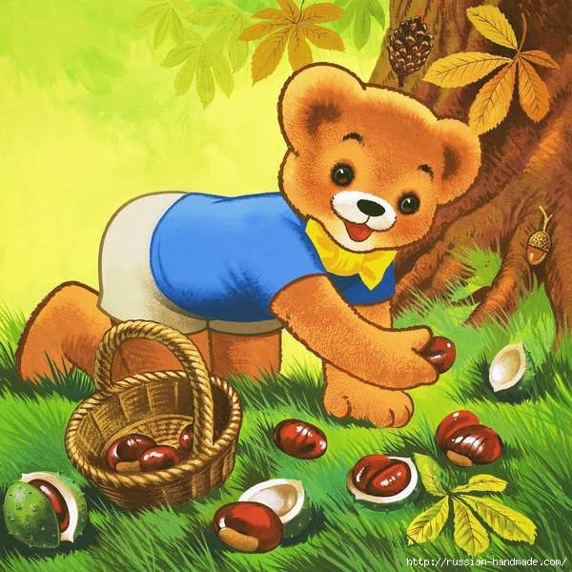

Приложение



